北杜市社会福祉協議会 貸出用品
貸出用品のご紹介
北杜市社会福祉協議会の貸出用品を利用することができます。
早めにご予約いただかないと貸出できないことがありますので、ご了承ください。
（写真と実際の形式が違う場合があります。）
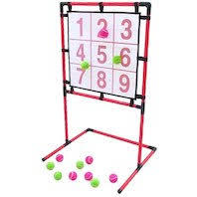
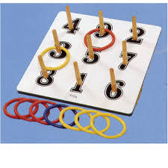
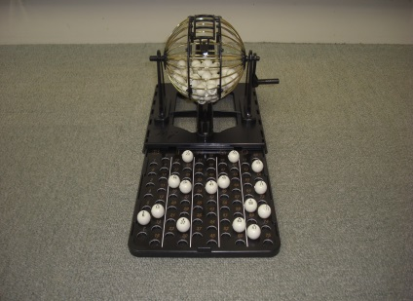
【1】ビンゴ（本体のみ） 【2】輪投げ 【3】ストラックアウト

ビンゴ～盛り上がること間違いなし！ 慣れていても、なかなか思う 的を狙って。肩や肩甲骨を
※カードはつきません。（×8） ようにいかないのが輪投げ 動かして！ （×5）
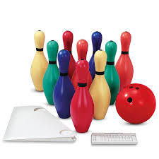
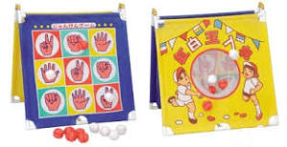
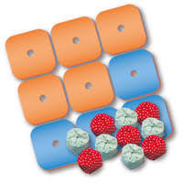
【4】紅白玉入れじゃんけんゲーム 【5】陣地取り 【6】ボーリング

思い出します運動会。紅白対抗戦 お手玉を投げて、自分の 何本倒れるかな。
陣地を増やそう！（×2） めざせストライク！
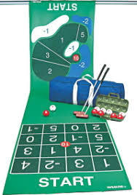
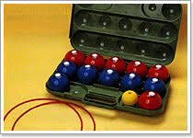
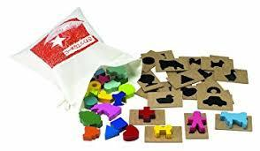
【7】さわってなあに 【8】シャッフルゴルフ 【9】室内ペタンク

カードの絵柄と袋の中の積み木 ゴルフのパターの要領で。 室内で出来るペタンク。（×2）
を合わせて！ （×2）

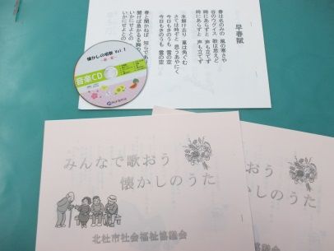
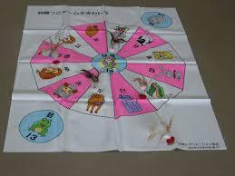
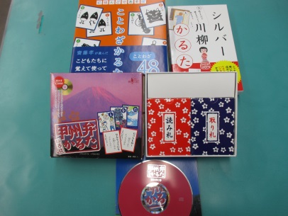
【10】羽根っこゲーム 【11】歌 本（20 冊） 【12】かるた

干支のマットへ羽根を投げて 懐かしの唱歌♪みんなで歌おう！ ほうとうを よばれてみろし
紅白対抗戦（×2） うめぇから！ハイ！
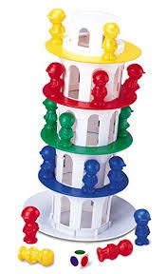
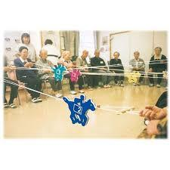
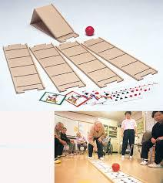
【13】ぐらぐらゲーム 【14】競馬ゲーム 【15】ゲームレール

ピサの斜塔でグラグラするよ。 二人一組。紐を引っ張り ボールを斜面で転がし、止まった
何人乗せられるかな。（×2） 競馬でGO（×2） 所の点数か指示に従ってね。
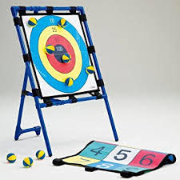
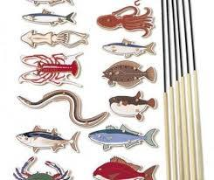
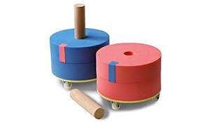
【16】ソフトカーリング 【17】ターゲットゲーム 【18】釣りっこ

テーブルの上でカーリング ストラックアウトと同じ要領 海はなくても、海釣りが出来るよ。
相手チームより高得点を狙おう！ （×2） 何が釣れるかな？ （竿13本）
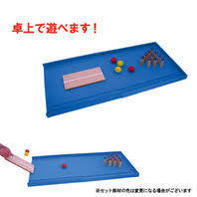
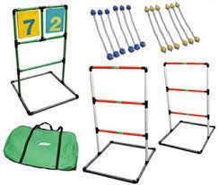
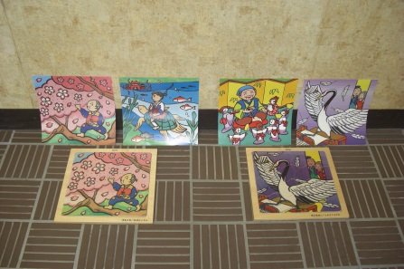
【19】昔話パズル 【20】スロープボーリング 【21】ラダーゲッター

リバーシブルパズルだよ。 小さいボーリングだよ。 ラダーははしごの意味だよ。
浦島太郎と花咲じいさん 重りのついた紐を絡ませるんだ。 それ棒に点数があって、紐
鶴の恩返しと舌切り雀 を巻きつけるゲーム（×2）
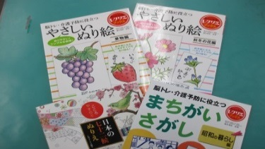
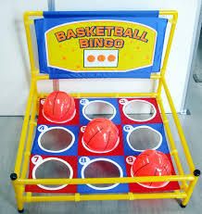
【22】ビンゴバスケット 【23】ぬり絵・書籍・DVD 類

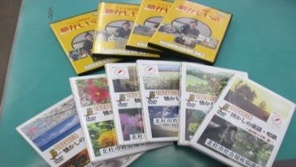
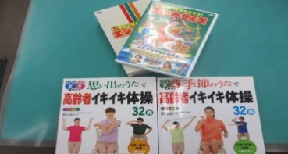

バスケットゴールのビンゴ
歌を唄ったり、手先を使うのはとっても良いんだよ。

【12】.かるたの種類
甲州弁かるた×6 | 唱歌かるた×5 | シルバー川柳かるた | ことわざかるた | 健康かるた
思いでかるた | お魚かるた | いろはかるた | もっと知ろう北杜市かるた

【23】ぬりえの種類
高齢者のためのぬり絵（花） | 高齢者のためのぬり絵（果物）
高齢者のためのぬり絵（はがきサイズ） | 高齢者のためのぬり絵

【23】書籍の種類
 | 手あそび・指あそび＆足体操 | １００歳までボケない手指体 | 脳トレまちがいさがし
 | 手・指あそび等ゲーム | 介護予防・転倒予防ゲーム | 言葉あそび
 | 折り紙×2 | 脳を鍛える大人の計算ドリル×2

【23】D V D ・・DVD&ビデオデッキの貸出もできます。
高齢者いきいき体操（季節の歌） | 高齢者いきいき体操（思い出の歌） |  | 舞踊体操・お元気体操
エンカサイズ（演歌体操）×３ | 笑点大博覧会 （５枚組） |  | 藤山寛美大全集
高齢者向けカラオケDVD ×6 ①懐かしの名曲集 ②懐かしの童謡・唱歌
小津安二郎全集 | きみまろシリーズ（1～5集） |  | 懐かしい話 ４巻
武士の家計簿 | １リットルの涙 |  | 雨あがる
あなたへ | 柳生一族の陰謀 |  | 南蔵院住職法話等
★10歳若返る健康体操×１０ ストレッチで若返り～骨量アップで丈夫な体をつくる（26分～36分）
★毎日10分 健康イス体操 | ★きみまろ傑作集 | ★きみまろベストセレクション
★カラオケ全集１００選 ベストヒットVol 1～Vol 3（各５枚組）

【23】C D きみまろ ×2

【23】ビデオ
新老人を生きる／日野原重明 | 介護予防いつまでも元気×2 | 生と死のユーモア／上智大学
南蔵院住職法話×6 | 花のお江戸の釣りバカ日誌 | きみまろ×2

ご予約・問い合わせ先
北杜市社会福祉協議会地域福祉課
電話４７-５２０２

